CÔNG TY CỔ PHẦN CÔNG NGHỆ CÔNG NGHIỆP VCONNEX
–––––***–––––

TÀI LIỆU MÔ TẢ SẢN PHẨM
KHÓA ĐIỆN TỬ

TÊN DỰ ÁN: SMART HOME
MÃ SỐ:
PHIÊN BẢN: 1.0
NGÀY HIỆU LỰC:

Hà Nội, năm 2026

TÀI LIỆU MÔ TẢ SẢN PHẨM
KHÓA ĐIỆN TỬ

TÊN DỰ ÁN: SMART HOME
MÃ SỐ:
PHIÊN BẢN:
NGÀY HIỆU LỰC:
STT | Họ và tên | Chức danh | Ngày, tháng | Ký tên
1
2
…
Phê chuẩn

MỤC LỤC
A. GIỚI THIỆU TÀI LIỆU 5
1. Mục đích tài liệu 5
2. Phạm vi tài liệu 5
3. Tài liệu liên quan 5
B. THÔNG TIN SẢN PHẨM 6
1. Mô tả giải pháp 6
2. Thông số kỹ thuật 6
3. Hình ảnh sản phẩm 7
4. Tính năng trên thiết bị 7
4.1. Màn hình LCD (Tiếng Việt và Tiếng Anh) 8
4.2. Loa thông báo (Tiếng Việt và Tiếng Anh) 8
4.3. Chế độ kết nối tự động 8
4.4. Chế độ kết nối thủ công 8
4.5. Tự động khóa cửa 9
4.6. Chốt an toàn đa điểm 9
4.7. Mật mã ảo 9
4.8. Cảnh báo đột nhập 9
4.9. Cài đặt mật mã Admin 9
4.10. Cài đặt vân tay Admin 10
4.11. Cài đặt mật mã mở khóa 10
4.12. Cài đặt vân tay khóa 11
4.13. Cài đặt mật mã thẻ từ khóa 13
4.14. Cài đặt cấu hình khóa 14
5. Chức năng với ứng dụng Vhomenex 15
5.1. Theo dõi trạng thái khóa 16
5.2. Mật mã mở khóa 1 lần 16
5.3. Vân tay mở khóa 16
5.4. Mật mã mở khóa 17
5.5. Thẻ từ mở khóa 17
5.6. Lịch sử mở khóa 18
5.7. Mật mã tạm thời 18
5.8. Liên kết camera 19
5.9. Cài đặt âm thanh cảnh báo 19
C. HƯỚNG DẪN LẮP ĐẶT AN TOÀN 20
1. Hướng dẫn lắp đặt 20
1.1. Chuẩn bị 20
1.2. Xác định vị trí lắp đặt 20
1.3. Tiến hành lắp đặt 20
2. Hướng dẫn kiểm tra sau lắp đặt 21
3. Câu hỏi thường gặp 22

A. GIỚI THIỆU TÀI LIỆU

1. Mục đích tài liệu
- Cung cấp thông tin sản phẩm về công dụng, chức năng sử dụng trực tiếp, sử dụng tích hợp trên app Vhomenex
- Hướng dẫn lắp đặt an toàn, cung cấp giáp pháp xử lý sự cố thiết bị

2. Phạm vi tài liệu
- Tài liệu áp dụng cho các đối tượng sau:
+ Người sử dụng thiết bị
+ Nhà phân phối sản phẩm
+ Nhà phát triển phần mềm

3. Tài liệu liên quan
STT | Tên tài liệu | File tài liệu

B. THÔNG TIN SẢN PHẨM

1. Mô tả giải pháp
- Mở khóa tiện lợi: Hỗ trợ vân tay, mã số, thẻ từ và các phương thức mở khóa khác.
- Bảo mật an toàn: Trang bị công nghệ bảo mật hiện đại, giúp tăng cường an toàn cho ngôi nhà.
- Không cần chìa khóa cơ: Hạn chế tình trạng mất hoặc làm giả chìa khóa.
- Thao tác nhanh chóng: Dễ dàng mở khóa và ra vào nhà.

2. Thông số kỹ thuật
Chất liệu vỏ khóa | - Hợp kim cao cấp chịu lực
Chất liệu lõi khóa | - Thép không gỉ SUS 304
Màu sắc | - Đen, trắng, vàng đồng
Nguồn cấp | - 4 Pin AA 1.5V
Tuổi thọ Pin | - Khoảng 6 - 8 tháng
Bàn phím | - Phím cảm ứng điện dung có đèn nền
Vân tay | - Cảm biến điện dung độ nhạy cao
Thẻ từ | - Tần số 13.56 MHz
Ngôn ngữ | - Tiếng Việt, Tiếng Anh
Truyền thông | - Bluetooth 4.0
Bộ nhớ | - 1 admin, 100 user, 100 lịch sử mở cửa
Kích thước | - 76mm x 365mm x 30mm
Trọng lượng | - 6000g

3. Hình ảnh sản phẩm
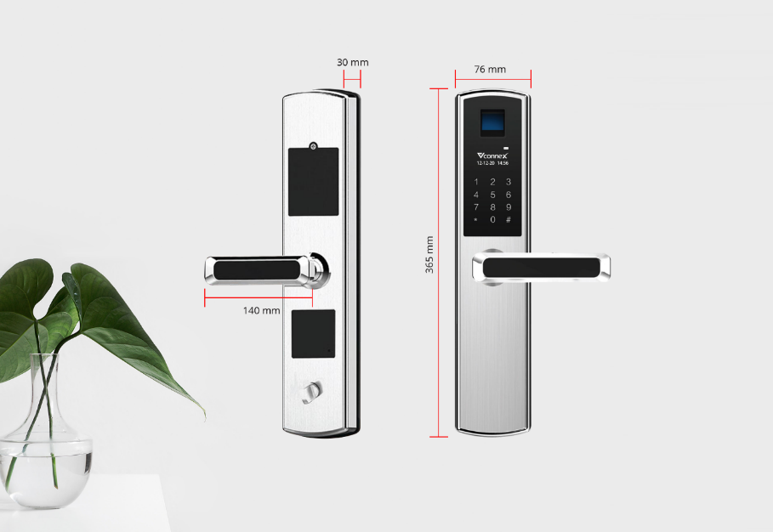

4. Tính năng trên thiết bị
- Bảng danh sách tính năng:
STT | Tên tính năng | Xem hướng dẫn
1 | Màn hình LCD (Tiếng Việt và Tiếng Anh) | 4.1
2 | Loa thông báo (Tiếng Việt và Tiếng Anh) | 4.2
3 | Chế độ kết nối tự động | 4.3
4 | Chế độ kết nối thủ công | 4.4
5 | Tự động khóa cửa | 4.5
6 | Chốt an toàn đa điểm | 4.6
7 | Mật mã ảo | 4.7
8 | Cảnh báo đột nhập | 4.8
9 | Cài đặt mật mã Admin | 4.9
10 | Cài đặt vân tay Admin | 4.10
11 | Cài đặt mật mã mở khóa | 4.11
12 | Cài đặt vân tay khóa | 4.12
13 | Cài đặt mật mã thẻ từ khóa | 4.13
14 | Cài đặt cấu hình khóa | 4.14

4.1. Màn hình LCD (Tiếng Việt và Tiếng Anh)
a) Mô tả: Hiển thị các thông số như năng lượng, thời gian, thông báo
b) Hướng dẫn:
B1: Người dùng vuốt màn hình LCD > Hiển thị các thông số khóa: Năng lượng, thời gian, thông báo (nếu có)

4.2. Loa thông báo (Tiếng Việt và Tiếng Anh)
a) Mô tả: Cho phép khóa thông báo bằng âm thanh đến người dùng khi có phát sinh thao tác trên khóa
b) Hướng dẫn:
B1: Tại màn hình khóa chính, nhấn phím *, sau đó nhấn phím #
B2: Nhập mật mã/vân tay quản trị
B3: Nhấn phím 3 để vào chế độ cài đặt hệ thống
B4: Nhấn phím 3 để cài đặt ngôn ngữ
B5: Người dùng nhấn:
- Phím 1: Cài đặt Tiếng Việt
- Phím 2: Cài đặt Tiếng Anh

4.3. Chế độ kết nối tự động
a) Mô tả: Cho phép thiết bị kết nối tự động với ứng dụng
b) Hướng dẫn:
B1: Tại màn hình khóa chính, nhấn phím *, sau đó nhấn phím #
B2: Nhập mật mã/vân tay quản trị
B3: Nhấn phím 1 để cài đặt quản trị viên
B4: Nhấn phím 3 để cài chế độ kết nối
B5: Nhấn phím 2 để kết nối tự động
B6: Người dùng thực hiện kết nối theo hướng dẫn trên ứng dụng > Hệ thống thông báo kết nối thành công

4.4. Chế độ kết nối thủ công
a) Mô tả: Cho phép thiết bị kết nối thủ công với ứng dụng
b) Hướng dẫn:
B1: Tại màn hình khóa chính, nhấn phím *, sau đó nhấn phím #
B2: Nhập mật mã/vân tay quản trị
B3: Nhấn phím 1 để cài đặt quản trị viên
B4: Nhấn phím 3 để cài chế độ kết nối
B5: Nhấn phím 1 để kết nối thủ công
B6: Người dùng thực hiện kết nối theo hướng dẫn trên ứng dụng > Hệ thống thông báo kết nối thành công

4.5. Tự động khóa cửa
a) Mô tả: Cho phép khóa tự động chốt sau khi người dùng rời đi quên chốt cửa
b) Hướng dẫn:
B1: Thực hiện mở khóa
B2: Giữ nguyên trong vòng 5s

4.6. Chốt an toàn đa điểm
a) Mô tả: Cho phép khi khóa sẽ được giữ từ 2 hay nhiều điểm khóa trở lên

4.7. Mật mã ảo
a) Mô tả: Cho phép nhập thêm mật khẩu giả được thêm vào trước và sau mật khẩu chính xác có thể được nhập tùy ý tăng tính bảo mật cho mật khẩu. Bằng cách này, mật khẩu thực sẽ được bảo vệ bằng mật khẩu ảo “trước và sau”, giúp cải thiện tính bảo mật của mật khẩu thực
b) Hướng dẫn:
B1: Nhập thêm dãy số bất kỳ vào trước hoặc sau hoặc cả trước và sau mật mã mở khóa

4.8. Cảnh báo đột nhập
a) Mô tả: Cho phép khóa báo động bằng âm thanh khi nhập sai mã số, vân tay, thẻ từ quá 5 lần.

4.9. Cài đặt mật mã Admin
a) Mô tả: Cho phép người dùng cài đặt mật mã quản trị vào chế độ cài đặt khóa, mở khóa
b) Hướng dẫn:
B1: Tại màn hình khóa chính, nhấn phím *, sau đó nhấn phím #
B2: Nhập mật mã/vân tay quản trị
B3: Nhấn phím 1 để cài đặt quản trị viên
B4: Nhấn phím 1 để vào cài đặt mật mã quản trị
B5: Nhập mật mã mới mới gồm 6 kí tự
B6: Nhấn phím # để hoàn tất

4.10. Cài đặt vân tay Admin
a) Mô tả: Cho phép người dùng cài đặt vân tay quản trị vào chế độ cài đặt khóa, mở khóa
b) Hướng dẫn:
B1: Tại màn hình chính khóa, nhấn phím *, sau đó nhấn phím #
B2: Nhập mật mã/vân tay quản trị
B3: Nhấn phím 1 để vào chế độ cài đặt quản trị
B4: Nhấn phím 1 để vào cài đặt vân tay quản trị
B5: Đặt vân tay mới lên cảm biến vân tay trên khóa
B6: Khi khóa thông báo đặt lại vây tay, thực hiện đặt lại vân tay bước 4 lần 2 đến khi khóa thông báo “Cài đặt vân tay thành công”

4.11. Cài đặt mật mã mở khóa
* Thêm mật mã mở khóa
a) Mô tả: Cho phép người dùng thêm mật mã mở khóa
b) Hướng dẫn:
B1: Tại màn hình chính khóa, nhấn phím *, sau đó nhấn phím #
B2: Nhập mật mã/vân tay quản trị
B3: Nhấn phím 2 để vào chế độ cài đặt mật mã, vân tay, thẻ từ mở khóa
B4: Nhấn phím 1 để vào chế độ cài đặt mật mã mở khóa
B5: Nhấn phím 1 để vào vào chế độ thêm mật mã
B6: Nhập mật mã mới gồm 4 kí tự
B7: Nhấn phím # để hoàn tất
* Xóa mật mã mở khóa
a) Mô tả: Cho phép người dùng xóa mật mã mở khóa
b) Hướng dẫn:
B1: Tại màn hình chính khóa, nhấn phím *, sau đó nhấn phím #
B2: Nhập mật mã/vân tay quản trị
B3: Nhấn phím 2 để vào chế độ cài đặt mật mã, vân tay, thẻ từ mở khóa
B4: Nhấn phím 1 để vào chế độ cài đặt mật mã mở khóa
B5: Nhấn phím 2 để vào vào chế độ xóa mật mã theo ID
B6: Nhập ID mật mã cần xóa
B7: Nhấn phím # để hoàn tất
* Xóa tất cả mật mã mở khóa
a) Mô tả: Cho phép người dùng xóa tất cả mật mã mở khóa
b) Hướng dẫn:
B1: Tại màn hình chính khóa, nhấn phím *, sau đó nhấn phím #
B2: Nhập mật mã/vân tay quản trị
B3: Nhấn phím 2 để vào chế độ cài đặt mật mã, vân tay, thẻ từ mở khóa
B4: Nhấn phím 1 để vào chế độ cài đặt mật mã mở khóa
B5: Nhấn phím 3 để vào vào chế độ xóa tất cả mật mã
B6: Nhấn phím 2 để đồng ý xóa
B7: Nhấn phím # để hoàn tất

4.12. Cài đặt vân tay khóa
* Thêm vân tay mở khóa
a) Mô tả: Cho phép người dùng thêm vân tay mở khóa
b) Hướng dẫn:
B1: Tại màn hình chính khóa, nhấn phím *, sau đó nhấn phím #
B2: Nhập mật mã/vân tay quản trị
B3: Nhấn phím 2 để vào chế độ cài đặt mật mã, vân tay, thẻ từ mở khóa
B4: Nhấn phím 2 để vào chế độ cài đặt vân tay mở khóa
B5: Nhấn phím 2 để vào vào chế độ thêm vân tay
B6: Đặt vân tay mới lên cảm biến vân tay trên khóa
B7: Khi khóa thông báo đặt lại vây tay, thực hiện đặt lại vân tay bước 6 lần 2 đến khi khóa thông báo “Cài đặt vân tay thành công”
* Xóa vân tay mở khóa
a) Mô tả: Cho phép người dùng xóa vân tay mở khóa
b) Hướng dẫn:
B1: Tại màn hình chính khóa, nhấn phím *, sau đó nhấn phím #
B2: Nhập mật mã/vân tay quản trị
B3: Nhấn phím 2 để vào chế độ cài đặt mật mã, vân tay, thẻ từ mở khóa
B4: Nhấn phím 2 để vào chế độ cài đặt vân tay mở khóa
B5: Nhấn phím 2 để vào vào chế độ xóa vân tay theo ID
B6: Nhập ID vân tay cần xóa
B7: Nhấn phím # để hoàn tất
* Xóa tất cả vân tay mở khóa
a) Mô tả: Cho phép người dùng xóa tất cả vân tay mở khóa
b) Hướng dẫn:
B1: Tại màn hình chính khóa, nhấn phím *, sau đó nhấn phím #
B2: Nhập mật mã/vân tay quản trị
B3: Nhấn phím 2 để vào chế độ cài đặt mật mã, vân tay, thẻ từ mở khóa
B4: Nhấn phím 1 để vào chế độ cài đặt vân tay mở khóa
B5: Nhấn phím 3 để vào vào chế độ xóa tất cả vân tay
B6: Nhấn phím 2 để đồng ý xóa
B7: Nhấn phím # để hoàn tất

4.13. Cài đặt mật mã thẻ từ khóa
* Thêm mật mã thẻ từ khóa
a) Mô tả: Cho phép người dùng thêm mật mã thẻ từ khóa
b) Hướng dẫn:
B1: Tại màn hình chính khóa, nhấn phím *, sau đó nhấn phím #
B2: Nhập mật mã/vân tay quản trị
B3: Nhấn phím 2 để vào chế độ cài đặt mật mã, vân tay, thẻ từ mở khóa
B4: Nhấn phím 2 để vào chế độ cài đặt vân tay mở khóa
B5: Nhấn phím 2 để vào vào chế độ thêm thẻ từ
B6: Đặt thẻ từ mới lên cảm biến vân tay trên khóa khi khóa thông báo “Cài đặt từ thành công”
* Xóa mật mã thẻ từ khóa
a) Mô tả: Cho phép người dùng xóa mật mã thẻ từ khóa
b) Hướng dẫn:
B1: Tại màn hình chính khóa, nhấn phím *, sau đó nhấn phím #
B2: Nhập mật mã/vân tay quản trị
B3: Nhấn phím 2 để vào chế độ cài đặt mật mã, vân tay, thẻ từ mở khóa
B4: Nhấn phím 2 để vào chế độ cài đặt vân tay mở khóa
B5: Nhấn phím 2 để vào vào chế độ xóa thẻ từ theo ID
B6: Nhập ID thẻ từ cần xóa
B7: Nhấn phím # để hoàn tất
* Xóa tất cả mật mã thẻ từ khóa
a) Mô tả: Cho phép người dùng xóa tất cả mật mã thẻ từ khóa
b) Hướng dẫn:
B1: Tại màn hình chính khóa, nhấn phím *, sau đó nhấn phím #
B2: Nhập mật mã/vân tay quản trị
B3: Nhấn phím 2 để vào chế độ cài đặt mật mã, vân tay, thẻ từ mở khóa
B4: Nhấn phím 1 để vào chế độ cài đặt thẻ từ mở khóa
B5: Nhấn phím 3 để vào vào chế độ xóa tất cả thẻ từ
B6: Nhấn phím 2 để đồng ý xóa
B7: Nhấn phím # để hoàn tất

4.14. Cài đặt cấu hình khóa
* Cài đặt ngôn ngữ
a) Mô tả: Cho phép người dùng cài đặt ngôn ngữ hiển thị trên màn hình LCD và ngôn ngữ loa của khóa
b) Hướng dẫn:
B1: Tại màn hình chính khóa, nhấn phím *, sau đó nhấn phím #
B2: Nhập mật mã/vân tay quản trị
B3: Nhấn phím 3 để vào cài dặt cấu hình khóa
B4: Nhấn phím 1 để vào chế độ cài đặt ngôn ngữ
B5: Nhấn phím 1 để chọn ngôn ngữ Tiếng Việt hoặc phím 2 để chọn ngôn ngữ Tiếng Anh
B6: Nhấn phím # để hoàn tất.
* Cài đặt âm thanh
a) Mô tả: Cho phép cài đặt mức âm lượng loa phát ra của khóa
b) Hướng dẫn:
B1: Tại màn hình chính khóa, nhấn phím *, sau đó nhấn phím #
B2: Nhập mật mã/vân tay quản trị
B3: Nhấn phím 3 để vào cài dặt cấu hình khóa
B4: Nhấn phím 2 để vào chế độ cài đặt âm thanh
B5: Nhấn phím 1 để giảm âm lượng, phím 2 để tăng âm lượng
B6: Nhấn phím # để hoàn tất.
* Cài đặt chế độ im lặng
a) Mô tả: Cho phép cài đặt thời gian khóa im lặng
b) Hướng dẫn:
B1: Tại màn hình chính khóa, nhấn phím *, sau đó nhấn phím #
B2: Nhập mật mã/vân tay quản trị
B3: Nhấn phím 3 để vào cài dặt cấu hình khóa
B4: Nhấn phím 3 để vào chế độ cài đặt âm thanh
B5: Nhập thời gian bắt đầu chế độ im lặng, nhấn # để chuyển sang bước tiếp theo
B6: Nhập thời gian kết thúc chế độ im lặng, nhấn phím # để hoàn tất

5. Chức năng với ứng dụng Vhomenex
- Bảng danh sách chức năng:
STT | Tên tính năng | Xem hướng dẫn
1 | Theo dõi trạng thái khóa | 5.1
2 | Mật mã mở khóa 1 lần | 5.2
3 | Vân tay mở khóa | 5.3
4 | Mật mã mở khóa | 5.4
5 | Thẻ từ mở khóa | 5.5
6 | Lịch sử mở khóa | 5.6
7 | Mật mã tạm thời | 5.7
8 | Liên kết camera | 5.8
9 | Cài đặt âm cảnh báo | 5.9

5.1. Theo dõi trạng thái khóa
a) Mô tả: Cho phép theo dõi trạng thái đóng/mở, tình trạng pin của khóa
b) Hướng dẫn:
B1: Tại màn hình Trang chủ, chọn xem chi tiết Khóa thông minh cửa nhôm > Hiển thị màn hình quản lý Khóa thông minh của nhôm
B2: Người dùng theo dõi trạng thái đóng/mở, tình trạng pin của khóa

5.2. Mật mã mở khóa 1 lần
a) Mô tả: Cho phép tạo mã mở khóa sử dụng 1 lần. Mật mã có hiệu lực trong 5 phút kể từ khi tạo mã
b) Hướng dẫn:
B1: Tại màn hình Trang chủ, chọn xem chi tiết Khóa thông minh cửa nhôm > Hiển thị màn hình quản lý Khóa thông minh của nhôm
B2: Vuốt sang trái màn hình để tạo mã sử dụng 1 lần
B3: Nhấn “Nhấn để tạo mã” > Hệ thống cung cấp 1 mã mở khóa có hiệu lực trong 5 phút

5.3. Vân tay mở khóa
a) Mô tả: Cho phép người dùng thêm vân tay mở khóa
b) Hướng dẫn:
B1: Tại màn hình Trang chủ, chọn xem chi tiết Khóa thông minh cửa nhôm > Hiển thị màn hình quản lý Khóa thông minh của nhôm
B2: Nhấn Thành viên > Hiển thị danh sách thành viên mở khóa
B3: Nhấn nút thêm thành viên “+” > Hiển thị màn hình thêm thông tin thành viên
B4: Nhập tên thành viên, thêm Vân tay mở khóa “+” > Nhập ID của vân tay mở khóa được gán trên khóa
B5: Nhấn Lưu > Hệ thống lưu thông tin vân tay mở khóa đã cài đặt
Lưu ý: Tại bước 4, vân tay mở khóa phải được quản trị viên thêm vào khóa trước đó. Khi mở khóa bằng vân tay trực tiếp trên thiết bị ứng dụng sẽ lưu lại lịch sử mở khóa. Người dùng mở ứng dụng và truy cập Lịch sử mở khóa để xem thông tin chi tiết: ID, Thời gian, phương thức mở khóa

5.4. Mật mã mở khóa
a) Mô tả: Cho phép người dùng thêm mật mã mở khóa
b) Hướng dẫn:
B1: Tại màn hình Trang chủ, chọn xem chi tiết Khóa thông minh cửa nhôm > Hiển thị màn hình quản lý Khóa thông minh của nhôm
B2: Nhấn Thành viên > Hiển thị danh sách thành viên mở khóa
B3: Nhấn nút thêm thành viên “+” > Hiển thị màn hình thêm thông tin thành viên
B4: Nhập tên thành viên, thêm Mật mã mở khóa “+” > Nhập ID của mật mã mở khóa được gán trên khóa
B5: Nhấn Lưu > Hệ thống lưu thông tin mật mã mở khóa đã cài đặt
Lưu ý: Tại bước 4, mật mã mở khóa phải được quản trị viên thêm vào khóa trước đó. Khi mở khóa bằng mật mã trực tiếp trên thiết bị ứng dụng sẽ lưu lại lịch sử mở khóa. Người dùng mở ứng dụng và truy cập Lịch sử mở khóa để xem thông tin chi tiết: ID, Thời gian, phương thức mở khóa

5.5. Thẻ từ mở khóa
a) Mô tả: Cho phép người dùng mở khóa bằng thẻ từ
b) Hướng dẫn:
B1: Tại màn hình Trang chủ, chọn xem chi tiết Khóa thông minh cửa nhôm > Hiển thị màn hình quản lý Khóa thông minh của nhôm
B2: Nhấn Thành viên > Hiển thị danh sách thành viên mở khóa
B3: Nhấn nút thêm thành viên “+” > Hiển thị màn hình thêm thông tin thành viên
B4: Nhập tên thành viên, thêm Thẻ từ mở khóa “+” > Nhập ID của thẻ từ mở khóa được gán trên khóa
B5: Nhấn Lưu > Hệ thống lưu thông tin thẻ từ mở khóa đã cài đặt
Lưu ý: Tại bước 4, thẻ từ mở khóa phải được quản trị viên thêm vào khóa trước đó. Khi mở khóa bằng thẻ từ trực tiếp trên thiết bị ứng dụng sẽ lưu lại lịch sử mở khóa. Người dùng mở ứng dụng và truy cập Lịch sử mở khóa để xem thông tin chi tiết: ID, Thời gian, phương thức mở khóa

5.6. Lịch sử mở khóa
a) Mô tả: Cho phép người dùng theo dõi lịch sử mở khóa
b) Hướng dẫn:
B1: Tại màn hình Trang chủ, chọn xem chi tiết Khóa thông minh cửa nhôm > Hiển thị màn hình quản lý Khóa thông minh của nhôm
B2: Nhấn Lịch sử mở khóa > Hiển thị màn hình Lịch sử mở khóa
B3: Theo dõi thông tin lịch sử mở khóa: ID, thời gian, phương thức mở khóa

5.7. Mật mã tạm thời
a) Mô tả: Cho phép tạo mật mã tạm thời sử dụng trong khoảng thời gian được cài đặt
b) Hướng dẫn:
B1: Tại màn hình Trang chủ, chọn xem chi tiết Khóa thông minh cửa nhôm > Hiển thị màn hình quản lý Khóa thông minh của nhôm
B2: Nhấn Mật mã tạm thời > Hiển thị màn hình danh sách mật mã tạm thời
B3: Nhấn Tạo mới > Hiển thị màn hình cài đặt mật mã tạm thời
B4: Nhập thông tin mật mã tạm thời:
- Tên mật mã
- Mật mã ( Tự tạo hoặc tạo ngẫu nhiên )
- Thời gian bắt đầu hiệu lực
- Thời gian hết hạn
B5: Nhấn Lưu > Hệ thống lưu thông tin Mật mã tạm thời, Mật mã tạm thời có hiệu lực trong khoảng thời gian được cài đặt

5.8. Liên kết camera
a) Mô tả: Cho phép xem cammera khi điều khiển thiết bị
b) Hướng dẫn:
B1: Tại màn hình Trang chủ, chọn xem chi tiết Khóa thông minh cửa nhôm > Hiển thị màn hình quản lý Khóa thông minh của nhôm
B2: Chọn menu mở rộng, chọn Liên kết camera > Hiển thị màn hình danh camera sẵn sàng liên kết
B3: Tích chọn camera liên kết > Nhấn Xác nhận > Hệ thống lưu thông tin liên kết camera khi khóa/mở khóa

5.9. Cài đặt âm thanh cảnh báo
a) Mô tả: Cho phép người dùng cài đặt âm thanh cảnh báo cho các cảnh báo quan trọng liên quan tới an ninh, phát hiện nguy hiểm, sự cố,...
b) Hướng dẫn:
B1: Tại màn hình Trang chủ, chọn xem chi tiết Khóa thông minh cửa nhôm > Hiển thị màn hình quản lý Khóa thông minh của nhôm
B2: Chọn menu mở rộng, chọn Cài đặt âm thanh cảnh báo > Hiển thị màn hình cài đặt âm thanh cảnh báo
B3: Thực hiện cài đặt âm thanh cảnh báo: ON, âm thanh, chu kỳ phát cảnh báo > Nhấn Lưu thiết lập > Hệ thống lưu thông tin âm thanh cảnh báo đã thiết lập

C. HƯỚNG DẪN LẮP ĐẶT AN TOÀN

1. Hướng dẫn lắp đặt

1.1. Chuẩn bị
- Khóa cửa WiFi và các phụ kiện đi kèm.
- Pin đúng loại theo thông số kỹ thuật.
- Điện thoại đã cài ứng dụng Vhomenex và đăng nhập tài khoản.
- Kết nối WiFi 2.4 GHz ổn định.
- Dụng cụ lắp đặt phù hợp.
- Kiểm tra kích thước, độ dày và hướng mở của cửa.

1.2. Xác định vị trí lắp đặt
- Lắp khóa tại vị trí phù hợp với kết cấu cửa.
- Đảm bảo thân khóa, chốt khóa và mặt khóa được lắp đúng chiều.
- Không lắp tại vị trí dễ ngấm nước, có nhiệt độ cao hoặc thường xuyên va đập mạnh.
- Đảm bảo khu vực lắp đặt nằm trong vùng phủ sóng WiFi ổn định.
- Kiểm tra cửa và khung cửa không bị cong, lệch hoặc cản trở hoạt động của chốt khóa.

1.3. Tiến hành lắp đặt
- Bước 1: Mở hộp kiểm tra phụ kiện
- Bước 2: Đo đạc rãnh khóa và các vị trí cần khoan tạo hình
- Bước 3: Lắp trục lõi khóa vào cửa
- Bước 4: Lắp đặt phụ kiện cho 2 mặt khóa trong và khóa ngoài
- Bước 5: Kết nối giữa 2 mặt bảng khóa, vít cố định là lắp pin
- Bước 6: Khoan tạo rãnh hộp chốt khóa bản lề
- Bước 7: Kiểm tra lắp đặt khóa thông minh
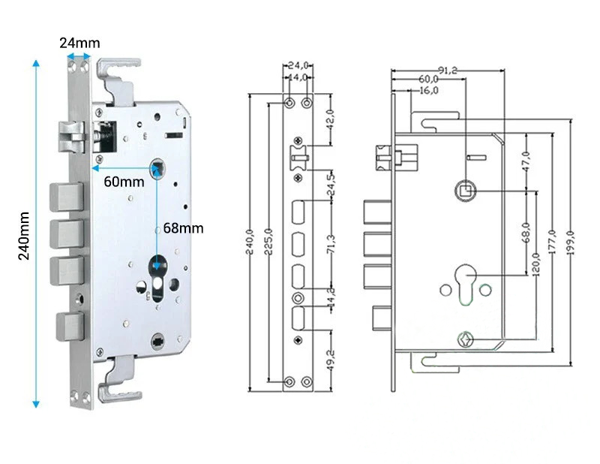
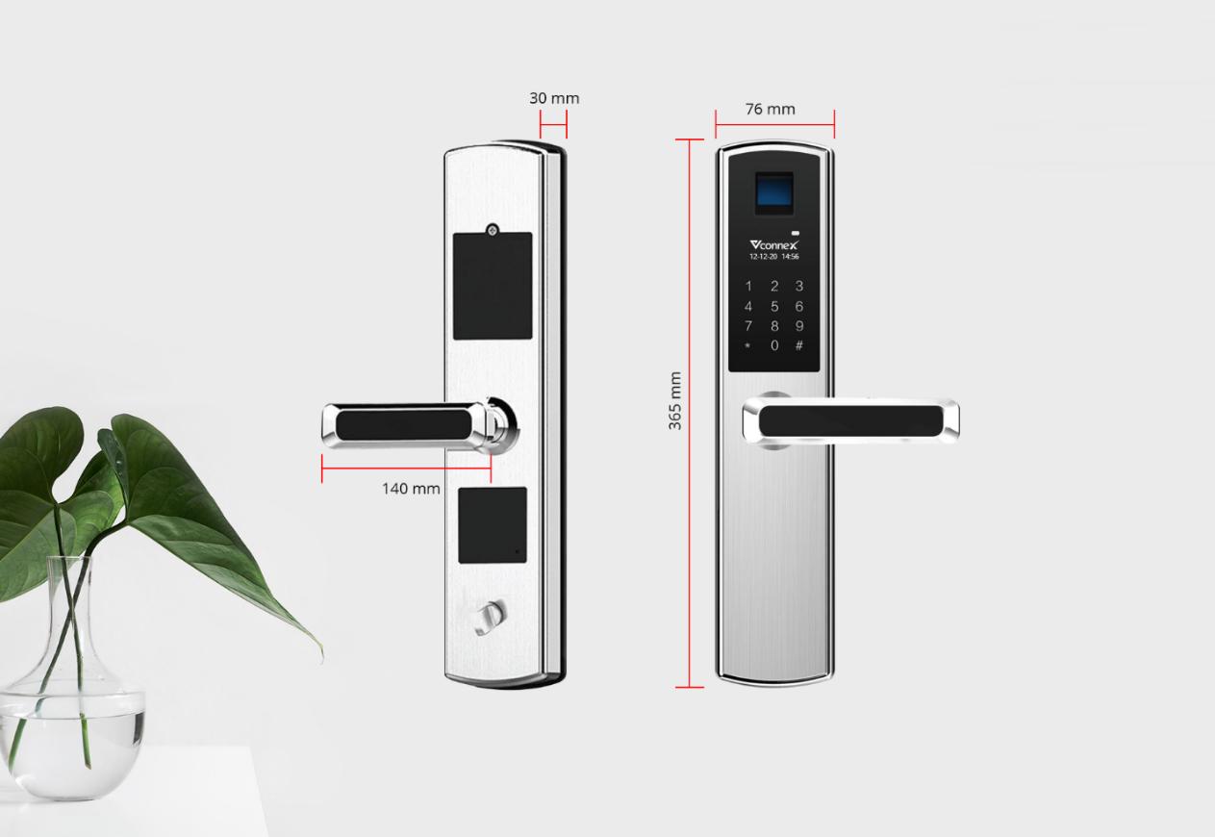

2. Hướng dẫn kiểm tra sau lắp đặt
- Kiểm tra khóa được lắp chắc chắn, không bị lỏng hoặc lệch.
- Kiểm tra chốt khóa đóng/mở trơn tru, không va chạm với khung cửa.
- Kiểm tra khả năng mở khóa bằng mật mã, vân tay, thẻ từ và chìa khóa cơ.
- Kiểm tra tính năng khóa cửa tự động và khóa thủ công.
- Kiểm tra khả năng theo dõi trạng thái và lịch sử mở khóa.
- Kiểm tra tính năng tạo mật mã một lần và mật mã tạm thời.
- Kiểm tra cảnh báo đột nhập, pin yếu và các âm cảnh báo.
- Thực hiện đóng/mở cửa nhiều lần để bảo đảm khóa hoạt động ổn định.

3. Câu hỏi thường gặp
Câu hỏi | Tình trạng | Cách khắc phục
Không thêm được khóa vào ứng dụng |  | Kiểm tra pin, bật Bluetooth/WiFi trên điện thoại, đưa khóa về chế độ kết nối và thực hiện lại.
  Ứng dụng không tìm thấy khóa hoặc kết nối thất bại
Không mở được bằng vân tay | Khóa không nhận diện hoặc nhận diện nhiều lần thất bại | Lau sạch cảm biến và ngón tay, đặt đúng vị trí hoặc đăng ký lại vân tay.
Khóa báo pin yếu | Có âm thanh hoặc cảnh báo pin yếu trên ứng dụng | Thay toàn bộ pin mới đúng loại và đúng cực. Không sử dụng lẫn pin cũ với pin mới.
Mật mã tạm thời không sử dụng được | Khóa báo sai hoặc hết hiệu lực | Kiểm tra thời gian hiệu lực, thời gian hệ thống và tạo lại mật mã tạm thời.
Không nhận được cảnh báo đột nhập | Ứng dụng không hiển thị thông báo | Kiểm tra cài đặt cảnh báo, quyền thông báo của ứng dụng và trạng thái kết nối mạng.
Không mở được bằng thẻ từ | Khóa không nhận thẻ | Đưa thẻ đúng vị trí nhận diện, kiểm tra thẻ đã được đăng ký hoặc đăng ký lại.

